**班级动态(10.21)**

**一、来园基本情况**

来园人数：应到30人，实到29人，1人病假。

|  |  |  |  |  |  |  |  |
| --- | --- | --- | --- | --- | --- | --- | --- |
| **儿童（男孩）** | **来园情绪** | **自主放物品** | **自主早点** | **儿童（女孩）** | **来园情绪** | **自主放物品** | **自主早点** |
| 王秋逸 | √ | √ | √ | 肖妙青 | **√** | **√** | **√** |
| 纪苏晨 | √ | √ | √ | 嵇羽晞 | **请假** | **请假** | **请假** |
| 赵夏冉 | √ | √ | √ | 管亦星 | **√** | **√** | **√** |
| 白新奇 | **√** | **√** | **√** | 陈怡何 | √ | √ | √ |
| 丁载誉 | **√** | **√** | **√** | 陈艺茹 | √ | √ | √ |
| 杨言希 | **√** | **√** | **√** | 刘佩琦 | √ | √ | √ |
| 樊晏清 | √ | √ | √ | 朱柯逸 | √ | √ | √ |
| 邵祉琛 | √ | √ | √ | 胡欣芮 | **√** | **√** | **√** |
| 刘与一 | √ | √ | √ | 李梦兮 | **√** | **√** | **√** |
| 蔡镇远 | √ | √ | √ | 张心愉 | **√** | **√** | **√** |
| 崔子瑜 | **√** | **√** | **√** | 徐佳一 | √ | √ | √ |
| 陶书宇 | **√** | **√** | **√** | 曹婳 | **√** | **√** | **√** |
| 李一凡 | **√** | **√** | **√** | 顾一冉 | **√** | **√** | **√** |
| 冯子乐 | √ | √ | √ | 朱天文 | **√** | **√** | **√** |
| 孔梓睿 | √ | √ | √ | 黄雅萌 | √ | √ | √ |

**二、户外活动**

今天是周一，孩子们进行了升旗仪式，升旗仪式结束之后在跑道区进行了户外游戏，孩子们在跑道上跑跑跳跳，达到了一定的运动量，大部分孩子能够自主喝水擦汗。

|  |  |  |
| --- | --- | --- |
| 我们立正站好参加升旗仪式。 | | 陈艺茹和管亦星在进行快速跑。 |
| D:/工作/2024下/今日动态/10.21/IMG_5553.JPGIMG_5553 | D:/工作/2024下/今日动态/10.21/IMG_5554.JPGIMG_5554 | D:/工作/2024下/今日动态/10.21/IMG_5558.JPGIMG_5558 |
| 我们学小兔子跳一跳。 | 我们还学习了新的技能——立定跳远。 | |
| D:/工作/2024下/今日动态/10.21/IMG_5585.JPGIMG_5585 | D:/工作/2024下/今日动态/10.21/IMG_5610.JPGIMG_5610 | D:/工作/2024下/今日动态/10.21/IMG_5615.JPGIMG_5615 |

**三、集体活动**

综合：我找到的秋天

秋高气爽，硕果累累，又是一个丰收的季节，秋季有着明显的季节特征，秋天的落叶、秋天成熟的水果、庄稼，秋天开放的花卉等。幼儿回家寻找并记录了自己发现的秋天的特征，活动中引导幼儿用完整、连贯的语言根据记录向大家介绍自己的发现，发展幼儿的语言表达能力，增强对季节的感受。

**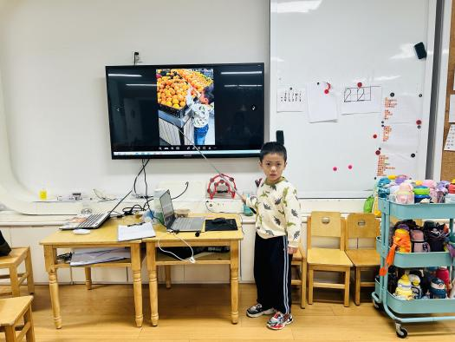**

**四、区域游戏**

通过孩子们的讨论，本学期我们设置了建构区（地面建构、桌面建构）、美工区、自然材料区、科探区、图书区、益智区。来看看我们的游戏吧！

|  |  |  |
| --- | --- | --- |
| 冯子乐和丁载誉在建构“齿轮实验架”。 | 樊晏清、崔子瑜和蔡镇远在探索陀螺的秘密。 | 朱柯逸、胡欣芮在进行拼图挑战。 |
| D:/工作/2024下/今日动态/10.21/IMG_5644.JPGIMG_5644 | D:/工作/2024下/今日动态/10.21/IMG_5647.JPGIMG_5647 | D:/工作/2024下/今日动态/10.21/IMG_5649.JPGIMG_5649 |
| 孔梓睿、陈怡何在探索轨道玩具。 | 顾一冉、陈艺茹在自主阅读。 | 朱天文、刘与一、杨言希、管亦星在美工区自主创作。 |
| D:/工作/2024下/今日动态/10.21/IMG_5651.JPGIMG_5651 | D:/工作/2024下/今日动态/10.21/IMG_5652.JPGIMG_5652 | D:/工作/2024下/今日动态/10.21/IMG_5655.JPGIMG_5655 |

**五、温馨提示**

1.孩子们种植的盆栽以及跳绳还没有带过来的记得带来噢！

2.最近降温了，请大家关注当日天气，适时给孩子们增添衣物，容易出汗的小朋友垫好汗巾来园。